1

9/08/2024

Bionexo

RESULTADO – TOMADA DE PREÇO

024198EM62522HEMU

2

O Instituto de Gestão e Humanização – IGH, entidade de direito privado e sem fins lucrativos, classificado como Organização

Social, vem tornar público o resultado da Tomada de Preços, com a finalidade de adquirir bens, insumos e serviços para o

HEMU - Hospital Estadual da Mulher, com endereço à Rua R-7, S/N, Setor Oeste, Goiânia, CEP: 74.125-090.

Art. 10º Não se exigirá a publicidade prévia disposta no artigo

II. EMERGÊNCIA: Nas compras ou contratações realizadas em caráter de urgência ou emergência, caracterizadas pela

ocorrência de fatos inesperados e imprevisíveis, cujo não atendimento imediato seja mais gravoso, importando em prejuízos

ou comprometendo a segurança de pessoas ou equipamentos, reconhecidos pela administração.

Bionexo do Brasil Ltda

Relatório emitido em 19/08/2024 15:35

**Comprador**

IGH - HEMU - Hospital Estadual da Mulher (11.858.570/0002-14)

Rua R 7, esquina com Av. Perimetral s/n - Setor Oeste - GOIÂNIA, GO CEP: 74.530-020

**Relação de Itens (Confirmação)**

Pedido de Cotação : 358440190

COTAÇÃO Nº 62522 MATERIAIS DE LIMPEZA E DESCARTÁVEIS - HEMU AGO/2024

Frete Próprio

Observações: \*PAGAMENTO: Somente a prazo e por meio de depósito em conta PJ do fornecedor. \*FRETE: Só serão

aceitas propostas com frete CIF e para entrega no endereço: RUA R7 C/ AV PERIMETRAL, SETOR COIMBRA, Goiânia/GO

CEP: 74.530-020, dia e horário especificado. \*CERTIDÕES: As Certidões Municipal, Estadual de Goiás, Federal, FGTS e

Trabalhista devem estar regulares desde a data da emissão da proposta até a data do pagamento. \*REGULAMENTO: O

processo de compras obedecerá ao Regulamento de Compras do IGH, prevalecendo este em relação a estes termos em

caso de divergência.

Tipo de Cotação: Cotação Emergencial

Fornecedor : Todos os Fornecedores

Data de Confirmação : Todas

**Faturamento**

**Mínimo**

**Validade da**

**Proposta**

**Condições de**

**Pagamento**

**Fornecedor**

**Prazo de Entrega**

**Frete Observações**

**NL Produtos Hospitalares**

**Ltda**

GOIÂNIA - GO

MARCOS JUNIOR - (62)3088-

1

dias após

1

R$ 300,0000

18/08/2024

a vista

CIF

null

confirmação

5

462

nlph@hotmail.com

**[Mais informações](javascript: f_mais_info(179103))**

**Programação**

**de Entrega**

**Preço**

**Unitário Fábrica**

**Preço**

**Valor**

**Total**

**Produto**

**Código**

**Fabricante Embalagem Fornecedor Comentário**

**Justificativa**

**Rent(%) Quantidade**

**Usuário**

DESINFETANTE

CONCENTRADO A

BASE DE

QUARTENARIO DE

AMONIA - A BASE

DE QUARTENARIO

DE AMÔNIA 4º

GERAÇÃO +

BIGUANIDA,

DESTINADO A

DESINFECÇÃO DE

SUPERFICIES, DE

ESTRUTURAS

EXTERNAS DE

EQUIPAMENTOS.

SEM PERFUMES,

SEM ALCOOL,

Danielly

Evelyn

Pereira Da

Cruz

OPTIGERM

OXIKILL - 5LT -

OLEAK - OLEAK

NL Produtos

Hospitalares

Ltda

R$

R$

R$

585,0000

1

28089

-

GALAO

null

-

15 Litro

3

9,0000 0,0000

19/08/2024

12:40

NÃO CORROSIVO,

COMPATIVEL COM

POLÍMETROS E

METAIS; DEVE

POSSUIR AMPLO

ESPECTRO

ANTIMICROBIANO

COMPROVADO

POR LAUDO

TÈCNICO.

DETERGENTE

NEUTRO

CONCENTRADO P/

LIMPEZA

INDUSTRIAL EM

AMBIENTES DE

ALIMENTAÇÃO,

COMPOSTO POR

TENSOATIVO

ANIÔNICO,

DETERGENTE

INDACLEAR

MAX-S

Danielly

Evelyn

Pereira Da

Cruz

;Kinfel e Elpacking

não atende ao prazo

de

NL Produtos

Hospitalares

Ltda

R$

R$

R$

540,0000

2

24393

-

CONCENTRADO

CAIXA

null

10 Galao

54,0000 0,0000

5

LT -

EMOLIENTE,

entrega/emergencial.

INDALABOR,

INDALABOR

19/08/2024

12:40

SEQUESTRANTE E

CORANTE PARA

UTENSILIOS.

NECESSÁRIO

APRESENTAÇÃO

DA FISPQ E

FICHA TECNICA.

**Total**

25.0

R$

https://bionexo.bionexo.com/jsp/RelatPDC/relat\_adjudica.jsp

1/2

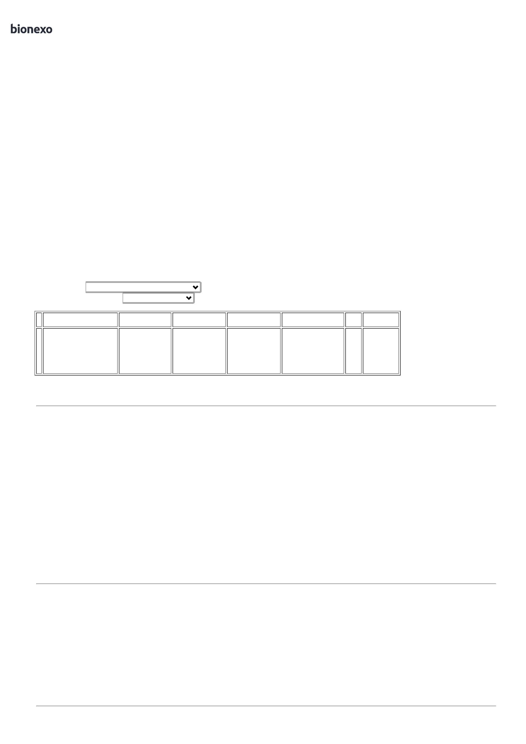

1

9/08/2024

Bionexo

**Parcial:**

1.125,0000

Total de Itens da Cotação: 2

Total de Itens Impressos: 2

**Total**

**Geral:**

R$

2

5.0

1.125,0000

Clique [aqui](javascript:chama_completo(358440190)) para geração de relatório completo com quebra de página

https://bionexo.bionexo.com/jsp/RelatPDC/relat\_adjudica.jsp

2/2

